|  |  |
| --- | --- |
| BỘ CÔNG THƯƠNG  **TRƯỜNG ĐẠI HỌC KINH TẾ**  **KỸ THUẬT CÔNG NGHIỆP** | **KHOA CÔNG NGHỆ THÔNG TIN** |



**BÁO CÁO ĐỒ ÁN 1**

**TÊN ĐỀ TÀI:**

**XÂY DỰNG PHẦN MỀM QUẢN LÝ BÁN HÀNG CHO CỬA HÀNG BÁN XE MÁY**

***Giảng viên hướng dẫn*: ThS. Phạm Thị Hồng Nhung**

***Nhóm SV thực hiện*:**

|  |  |  |
| --- | --- | --- |
| **Mã sinh viên** | **Họ và tên** | **Vị trí** |
| 21103100534 | Nguyễn Tiến Trung | Trưởng nhóm |
| 21103100906 | Nguyễn Quốc Hiểu | Thành viên |
| 21103100502 | Đỗ Văn Huy | Thành viên |
| 21103100512 | Phạm Như Phúc | Thành viên |

**HÀ NỘI, NĂM 2024**

LỜI MỞ ĐẦU

Ngày nay với sự phát triển mạnh mẽ của khoa học xã hội và công nghệ, chúng ta không thể phủ nhận vai trò to lớn của ngành công nghệ thông tin, đặc biệt trong việc ứng dụng công nghệ thông tin trong nhiều lĩnh vực của đời sống xã hội, trong sản xuất cũng như quản lý. Nhờ vậy mà chỉ trong một thời gian ngắn, nó đã đem lại hiệu quả vô cùng to lớn, góp phần thúc đẩy sự phát triển của xã hội cũng như nâng cao chất lượng cuộc sống cho con người.

Cũng như mọi tổ chức kinh doanh khác, nhu cầu trao đổi và xử lý thông tin liên quan đến việc buôn bán nói chung và quản lý cửa hàng bán xe máy nói riêng đang là nhu cầu bức thiết hiện nay. Cho nên đề tài: **"Xây dựng phần mềm quản lý bán hàng cho cửa hàng bán xe máy"** được chọn làm đề tài của nhóm em.

Nhóm em xin trân trọng gửi lời cảm ơn sâu sắc đến sự hỗ trợ của các thầy, cô giáo và những người đã đóng góp trong quá trình nghiên cứu và triển khai đồ án này. Các ý kiến đóng góp, gợi ý và phản hồi từ phía các thầy, cô và người dùng sẽ rất đáng quý và hữu ích để nâng cao hệ thống trong tương lai. Mong rằng báo cáo này sẽ đem lại những thông tin cần thiết và góp phần vào việc phát triển các giải pháp quản lí hiệu quả cho các cửa hàng bán xe máy.

Nhóm em xin chân thành cảm ơn!

*Hà Nội, ngày....tháng....năm 2024*

LÝ DO CHỌN ĐỀ TÀI

Phần mềm quản lý cửa hàng xe máy là phần mềm giúp người sử dụng quản lý cửa hàng xe máy một cách đơn giản và chính xác hơn so với cách quản lý bằng sổ sách hay với phần mềm Microsoft Excel. Phần mềm sẽ giúp người sử dụng quản lý toàn bộ việc kinh doanh, giúp lưu trữ dữ liệu, phân loại và quản lý hàng hóa một cách hệ thống và khoa học nhất. Các thông tin về hàng hóa sẽ được hệ thống lưu trữ như: tên dòng xe, nhà sản xuất, thông số kỹ thuật, màu sắc, giá cả, số lượng hàng hiện có… Ngoài ra những thông tin về khách hàng và bảo hành cũng được tích hợp và lưu trữ thuận tiện trong việc bảo hành sản phẩm.

Khi sử dụng phần mềm quản lý bán hàng, người sử dụng sẽ nhận được rất nhiều lợi ích từ nó. Họ không còn phải tập trung vào đống sổ sách rắc rối để quản lý bán hàng, quản lý doanh thu. Do đó, chúng em lựa chọn thực hiện đề tài: **"Xây dựng phần mềm quản lý bán hàng cho cửa hàng bán xe máy"**.

NHẬN XÉT CỦA GIÁO VIÊN HƯỚNG DẪN

**MỤC LỤC**

LỜI MỞ ĐẦU 2

LÝ DO CHỌN ĐỀ TÀI 3

NHẬN XÉT CỦA GIÁO VIÊN HƯỚNG DẪN 4

DANH MỤC HÌNH ẢNH, BẢNG BIỂU 6

CHƯƠNG 1: KHẢO SÁT HỆ THỐNG 7

1.1. Phát biểu bài toán 7

1.2. Cơ cấu tổ chức, quy trình xử lý 7

1.2.1. Cơ cấu tổ chức 7

1.2.2. Xác lập dự án 9

1.2.3. Một số biểu mẫu 10

1.3. Yêu cầu của hệ thống mới 12

CHƯƠNG 2: PHÂN TÍCH VÀ THIẾT KẾ HỆ THỐNG 13

2.1. Phân tích hệ thống 13

2.1.1. Phân tích hệ thống về xử lý 13

2.1.2. Phân tích hệ thống về dữ liệu 21

2.2. Thiết kế CSDL 23

CHƯƠNG 3: THIẾT KẾ GIAO DIỆN 27

CHƯƠNG 4: TỔNG KẾT VÀ BÁO CÁO 30

KẾT LUẬN VÀ KIẾN NGHỊ 31

DANH MỤC HÌNH ẢNH, BẢNG BIỂU

|  |  |
| --- | --- |
| Hình 1.1. Phiếu nhập kho | 10 |
| Hình 1.2. Phiếu xuất kho | 11 |
| Hinh 2.1. Sơ đồ phân rã chức năng | 13 |
| Hình 2.2. Sơ đồ luồng dữ liệu (DFD) mức khung cảnh | 14 |
| Hình 2.3. Sơ đồ luồng dữ liệu (DFD) mức đỉnh | 15 |
| Hình 2.4. Sơ đồ luồng dữ liệu mức dưới đỉnh: Chức năng Quản lý khách hàng | 16 |
| Hình 2.5. Sơ đồ luồng dữ liệu mức dưới đỉnh chức năng quản lý sản phẩm | 17 |
| Hình 2.6. Sơ đồ luồng dữ liệu mức dưới đỉnh chức năng quản lý đơn hàng | 18 |
| Hình 2.7. Sơ đồ luồng dữ liệu mức dưới đỉnh: Chức năng báo cáo thống kê | 19 |
| Hình 2.8. Sơ đồ luồng dữ liệu mức dưới đỉnh chức năng quản lý nhân viên | 20 |
| Hình 2.9. Sơ đồ E – R tổng hợp | 21 |
| Hình 2.10. Sơ đồ E – R tổng hợp | 22 |
| Hình 2.11. Danh sách các bảng quan hệ | 23 |
| Bảng 2.12. Bảng Khách hàng | 23 |
| Bảng 2.13. Bảng Nhân viên | 24 |
| Bảng 2.14. Bảng Kho hàng | 24 |
| Bảng 2.15. Bảng Hóa đơn | 25 |
| Bảng 2.16. Bảng Chi tiết hóa đơn | 26 |
| Hình 3.1. Thông tin hóa đơn | 27 |
| Hình 3.2. Chi tiết hóa đơn | 27 |
| Hình 3.3. Thông tin khách hàng | 28 |
| Hình 3.4. Thông tin kho hàng | 28 |
| Hình 3.5. Thông tin nhân viên | 29 |
| Hình 3.6. Báo cáo & thống kê | 29 |

**CHƯƠNG 1: KHẢO SÁT HỆ THỐNG**

## 1.1. Phát biểu bài toán

Địa điểm tiến hành khảo sát: Cửa hàng kinh doanh buôn bán xe máy Tân Thu đặt tại: Số 379 đường Đỗ Tông, thành phố Hưng Yên, chuyên kinh doanh các loại xe máy của các hãng trên toàn thế giới. Cửa hàng nhận bán buôn, bán lẻ với chế độ ưu đãi cho khách hàng mua hàng với số lượng lớn và dịch vụ hàng theo yêu cầu của khách hàng.

## 1.2. Cơ cấu tổ chức, quy trình xử lý

### 1.2.1. Cơ cấu tổ chức

Cửa hàng được cung cấp các mặt hàng từ nhiều nhà cung cấp với các loại xe máy của các hãng khác nhau… Chủ cửa hàng đóng vai trò người quản trị hệ thống. Để thao tác với hệ thống, người quản trị phải đăng nhập vào hệ thống. Hệ thống quản lý các nhóm công việc chính sau:

* ***Bộ phận quản lý nhà cung cấp:***

Nhà cung cấp lần đầu liên hệ với chủ cửa hàng để cung cấp xe thì thông tin của họ sẽ được lưu trữ lại bằng thao tác thêm mới, nếu sai sót được thực hiện bằng thao tác sửa chữa, xoá bỏ các nhà cung cấp nếu không còn giao dịch. Thông tin của các nhà cung cấp bao gồm: mã hãng sản xuất, tên hãng sản xuất, số điện thoại, địa chỉ hình ảnh.

* ***Bộ phận quản lý mặt hàng:***

Khi nhà cung cấp đưa đến thông tin mặt hàng mới thì sẽ được lưu trữ bằng thao tác thêm, nếu sai sót được thực hiện bằng thao tác sửa, xoá bỏ mặt hàng nếu không còn nhập về. Thông tin mặt hàng gồm: mã mặt hàng, tên mặt hàng, đơn vị tính, nhà sản xuất, đơn giá, hình ảnh, ngày nhập.

* ***Bộ phận quản lý nhập hàng:***

Khi chủ cửa hàng muốn nhập hàng, sẽ gửi đến nhà cung cấp một phiếu đặt hàng. Dựa vào phiếu đặt hàng, nhà cung cấp sẽ phải viết hoá đơn mua hàng và đưa cho chủ cửa hàng khi giao hàng. Thông tin của hoá đơn gồm: số hoá đơn, ngày làm hoá đơn, mã sản phẩm, tên dòng xe, mã hãng sản xuất, tên nhà cung cấp, số lượng, đơn giá, thành tiền. Khi nhà cung cấp giao hàng, chủ cửa hàng nhận hoá đơn và kiểm tra hàng được giao, sau đó thanh toán tiền mặt cho nhà cung cấp. Đồng thời, chủ cửa hàng sẽ phải nhập các thông tin cần thiết của hoá đơn vào quản lí nhập hàng bằng thao tác thêm mới, nếu sai sót được thực hiện bằng thao tác sửa, và xoá bỏ nếu không còn giao dịch.

* ***Bộ phận quản lí bán hàng:***

Đăng nhập vào hệ thống quản lý bán hàng. Khi cửa hàng nhận được yêu cầu mua hàng của khách hàng, nhân viên sẽ gửi báo giá các loại xe cho khách hàng. Sau khi thống nhất, nếu đồng ý khách hàng sẽ gửi yêu cầu mua hàng thông qua đơn đặt hàng, telephone…. Bộ phận bán hàng sẽ tiếp nhận đơn đặt hàng, xác nhận và cập nhật vào sổ khách hàng sau đó chuyển cho bộ phận quản lí kho, đồng thời cập nhật danh sách khách hàng vào sổ khách hàng. Dựa trên các thông tin trong đơn đặt hàng, Quản lý kho sẽ kiểm tra số lượng hàng trong kho, nếu đáp ứng đủ yêu cầu của khách hàng thì lập chứng từ xuất kho và cập nhật danh mục hàng xuất vào sổ xuất kho, sau đó chuyển hàng cho bộ phận bán hàng để tiến hành giao hàng cho khách hàng. Ngược lại thì trình lãnh đạo để có kế hoạch nhập hàng về. Bộ phận bán hàng, khi nhận được hàng từ kho sẽ kiểm tra hàng và lập danh mục hàng bán đồng thời thực hiện giao hàng đến tận nơi cho khách hàng nếu khách hàng có yêu cầu.

* ***Bộ phận tìm kiếm, báo cáo, thống kê:***

Khi cần tìm kiếm các thông tin cần thiết, chủ cửa hàng có thể thực hiện: tìm kiếm thông tin mặt hàng, nhà cung cấp, nhập hàng… Sau một khoảng thời gian nhất định, hoặc đột xuất cần thông tin, chủ cửa hàng sẽ tổng hợp thông tin về các mặt hàng của cửa hàng mình, để có kế hoạch mua thêm mặt hàng, hay xuất báo cáo hàng tháng. Là một doanh nghiệp mới thành lập nên hoạt động chủ yếu vẫn mang tính thủ công, dựa vào kinh nghiệm của chủ cửa hàng. Do đặc điểm lượng hàng hoá nhập xuất ngày càng lớn nên công tác quản lí, mua bán rất mất nhiều thời gian, công sức mà độ chính xác không cao, điều này nhiều khi gây thiệt hại cho cửa hàng. Ngày nay cửa hàng đang từng bước hiện đại hoá hệ thống các máy tính và đưa hệ thống phần mềm vào sử dụng để dần thay thế công tác quản lí thủ công.

### 1.2.2. Xác lập dự án

**a. Mục tiêu dự án:**

- QL mua bán hàng là công việc nhằm quản lý tất cả hoạt động mua bán của cửa hàng, nâng cao về công nghệ thông tin của nhân viên trong cửa hàng.

- QL mua bán hàng là quản lý toàn bộ về thông tin các nhà cung cấp, quá trình nhập hàng, quá trình bán hàng lợi nhuận doanh thu của cửa hàng.

- Chương trình “quản lý mua bán hàng, quản lý nhân viên, quản lý hợp đồng, quản lý thu chi, báo cáo thống kê...”.

- Xây dựng chương trình quản lý mua bán hàng nhằm hỗ trợ cho công tác quản lý các lĩnh vực đã nêu trên. Bài toán đặt ra là phân tích thiết kế hệ thống thông tin trả lời cho câu hỏi là tại sao phải quản lý? Và quản lý cái gì và quản lý như thế nào để công việc có hiệu quả, tiết kiệm được thời gian cho nhân viên. Nhằm tin học hóa trong vấn đề quản lý mua bán của cửa hàng.

**b. Yêu cầu:**

- Xây dựng được một bản phân tích chức năng với các chức năng cần thiết của một hệ thông quản lý mua bán hàng để có thể sử dụng cho việc phát triển phầm mềm và nâng cấp sau này.

- QL ký mua bán hàng là một công việc rất khó khăn đòi hỏi tính cẩn thận, khoa học và chính xác. Để quản lý tốt việc mua bán hàng chúng ta cần phải giải quyết tốt các công việc:

+ QL được thông tin các nhà cung cấp: các thông tin và tra cứu thông tin dễ dàng.

+ QL được thông tin các mặt hàng: các thông tin và tra cứu thông tin dễ dàng.

+ QL được hợp đồng: có những điều khoản chặt chẽ, nội dung dễ hiểu…

+ QL được thu chi trong của hàng: tiền nhập hàng, lợi nhuận, lượng hàng tồn…

### 1.2.3. Một số biểu mẫu

**\* Phiếu nhập kho**

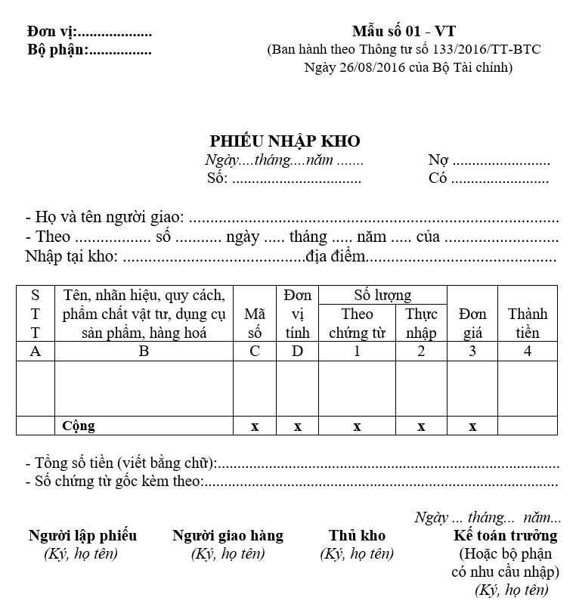

Hình 1.1. Phiếu nhập kho

**\* Phiếu xuất kho**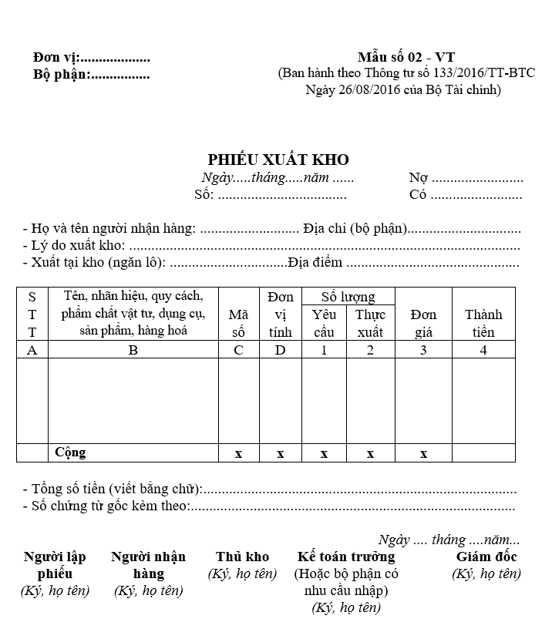

Hình 1.2. Phiếu xuất kho

## 1.3. Yêu cầu của hệ thống mới

Trước tình hình đó, vấn đề đặt ra cần phải có một hệ thống mới đáp ứng được các yêu cầu cơ bản sau:

- Giảm khối lượng ghi chép, đảm bảo truy vấn nhanh, lưu trữ và cập nhật kịp thời, thuận tiên.

- Lập báo cáo định kì, đột xuất nhanh chóng, chính xác.

- Có thể thống kê được từng loại hàng, mặt hàng hoặc lượng hàng dự trữ trong kho một cách nhanh chóng và chính xác.

- Tự động in các hóa đơn, phiếu nhập xuất kho và khách hàng.

- Có khả năng lưu trữ thông tin lâu dài.

CHƯƠNG 2: PHÂN TÍCH VÀ THIẾT KẾ HỆ THỐNG

## 2.1. Phân tích hệ thống

### 2.1.1. Phân tích hệ thống về xử lý

*a. Biểu đồ chức năng nghiệp vụ (BFD)*

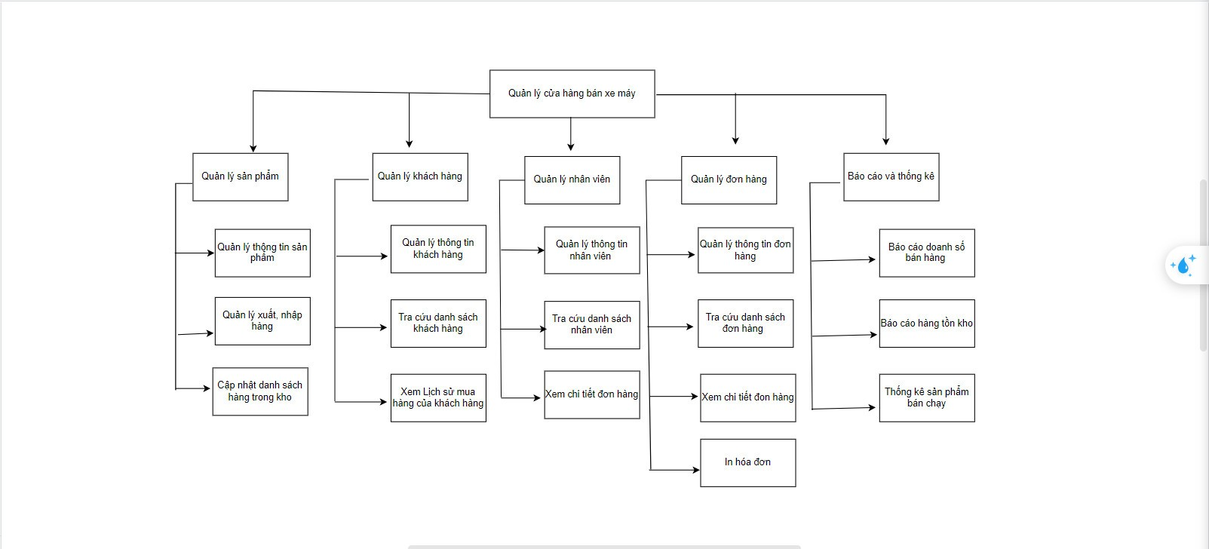

Hinh 2.1. *Sơ đồ phân rã chức năng*

*b. Biểu đồ luồng dữ liệu mức khung cảnh*

Gồm có chức năng quản lý cửa hàng bán xe máy, ba tác nhân ngoài: Người quản lý, nhà cung cấp, khách hàng và các dòng dữ liệu giữa hệ thống và các tác nhân ngoài.

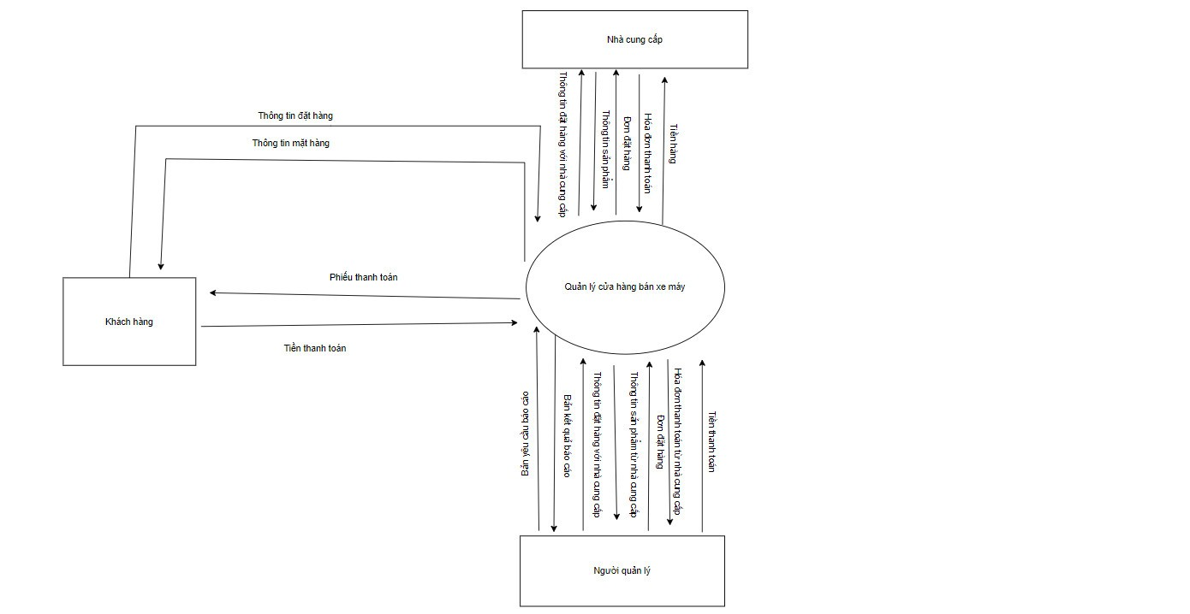

Hình 2.2. Sơ đồ luồng dữ liệu (DFD) mức khung cảnh

*c. Biểu đồ luồng dữ liệu mức đỉnh*

Gồm có chức năng quản lý đơn hàng, quản lý sản phẩm, quản lý khách hàng, quản lý nhân viên, báo cáo và thống kê; tác nhân ngoài: quản lý, nhà cung cấp, khách hàng; kho dữ liệu: thông tin khách hàng, thông tin nhân viên, hóa đơn bán hàng/ nhập hàng/ xuất hàng; và các dòng dữ liệu giữa các chức năng với các tác nhân ngoài và kho dữ liệu, các dòng dữ liệu giữa chức năng với các chức năng.

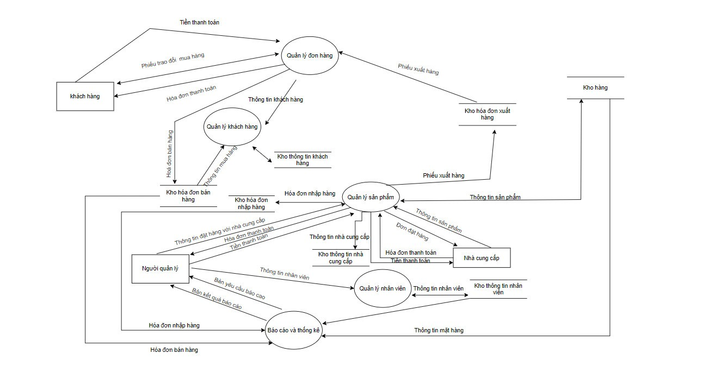

Hình 2.3. Sơ đồ luồng dữ liệu (DFD) mức đỉnh

*d. Biểu đồ mức dưới đỉnh*

***\** Biểu đồ luồng dữ liệu mức dưới đỉnh chức năng quản lý khách hàng**

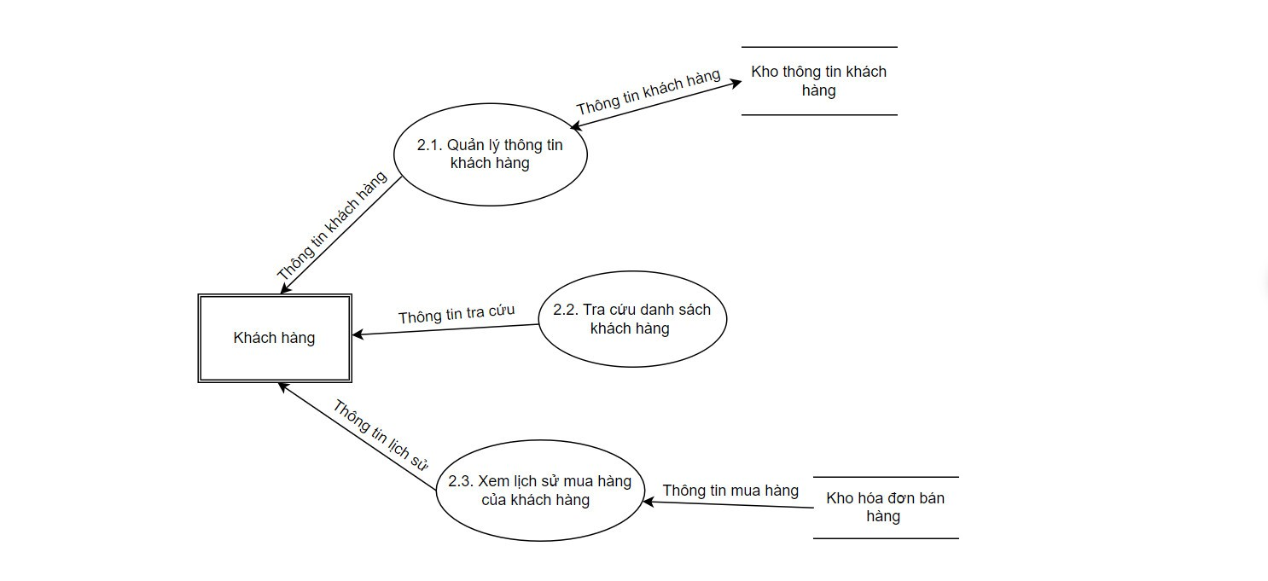

Hình 2.4. Sơ đồ luồng dữ liệu mức dưới đỉnh: Chức năng Quản lý khách hàng

***\** Biểu đồ luồng dữ liệu mức dưới đỉnh chức năng quản lý sản phẩm**

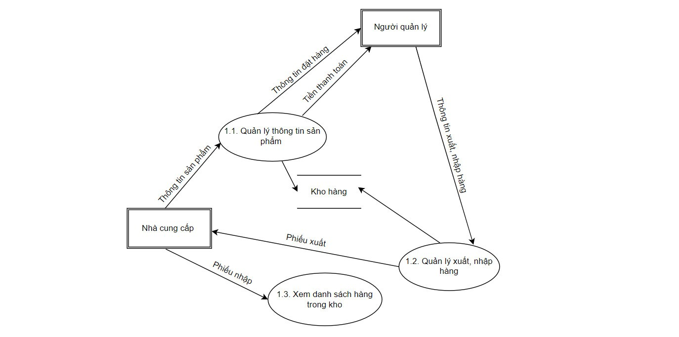

Hình 2.5. Sơ đồ luồng dữ liệu mức dưới đỉnh chức năng quản lý sản phẩm

***\** Biểu đồ luồng dữ liệu mức dưới đỉnh chức năng quản lý đơn hàng**

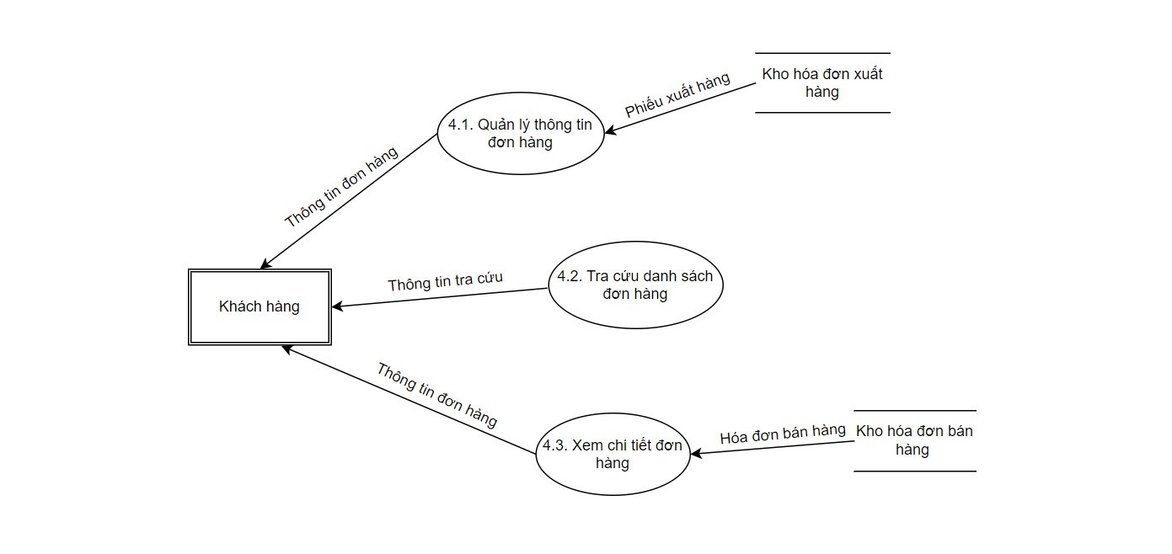

Hình 2.6. Sơ đồ luồng dữ liệu mức dưới đỉnh chức năng quản lý đơn hàng

***\** Biểu đồ luồng dữ liệu mức dưới đỉnh chức năng báo cáo thống kê**

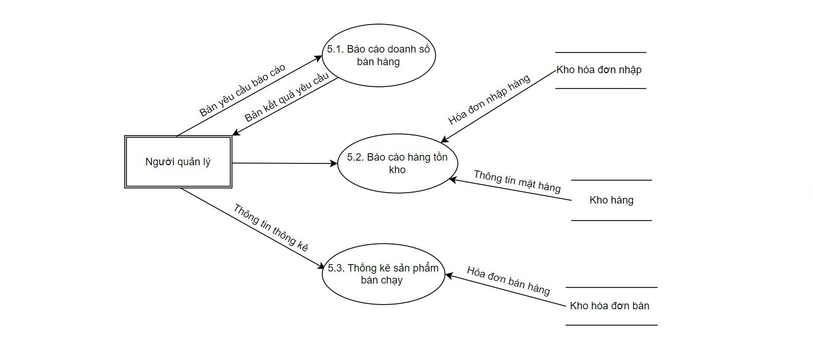

Hình 2.7. Sơ đồ luồng dữ liệu mức dưới đỉnh: Chức năng báo cáo thống kê

***\** Biểu đồ luồng dữ liệu mức dưới đỉnh chức năng quản lý nhân viên**

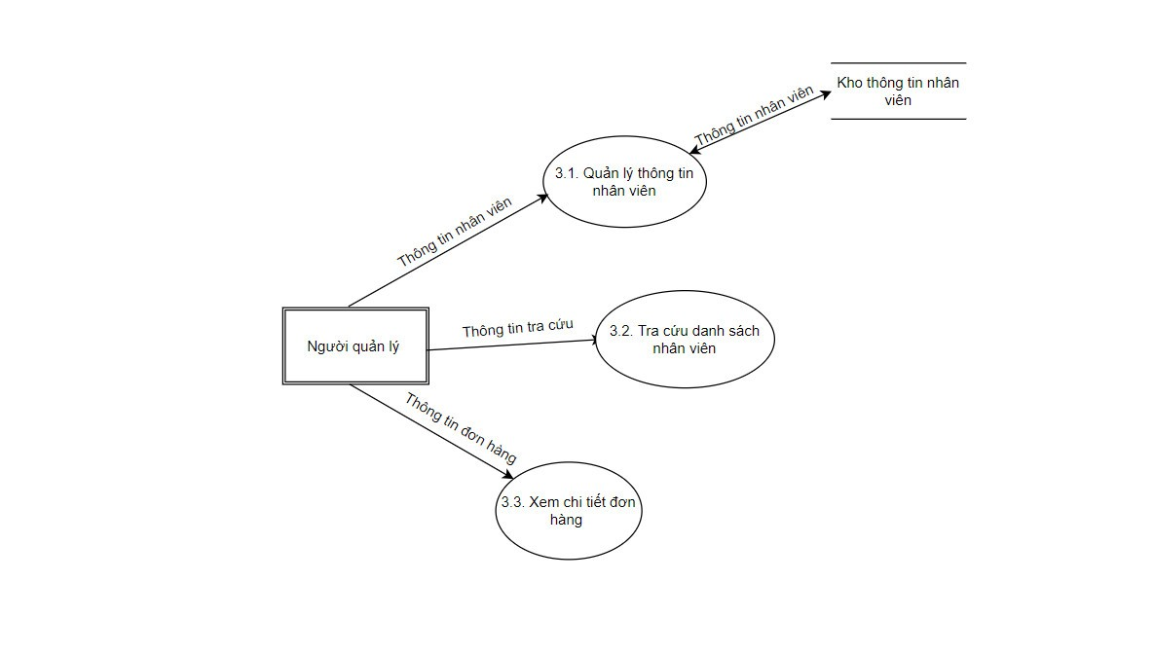

Hình 2.8. Sơ đồ luồng dữ liệu mức dưới đỉnh chức năng quản lý nhân viên

### 2.1.2. Phân tích hệ thống về dữ liệu

**\* Sơ đồ liên kết thực thể:**

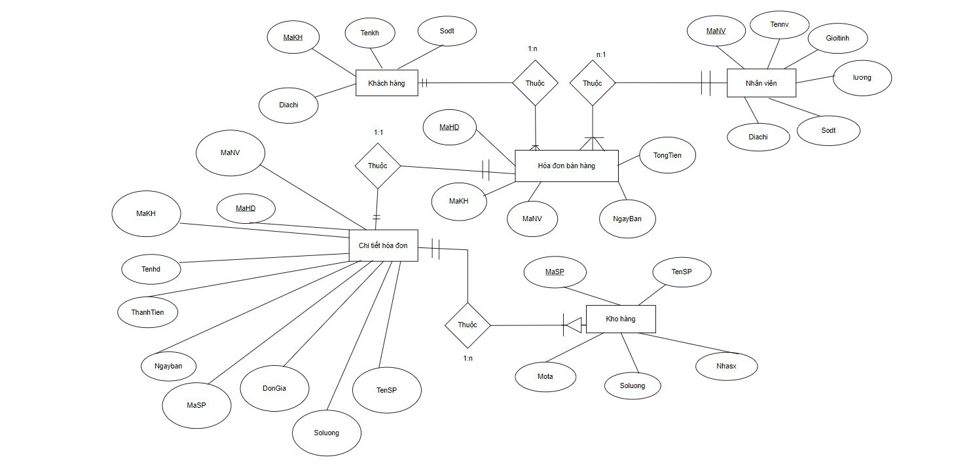

Hình 2.9. Sơ đồ E – R tổng hợp

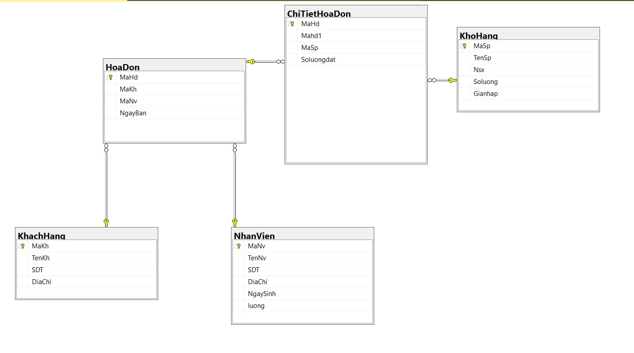

Hình 2.10. Sơ đồ E – R tổng hợp

***\** Các quan hệ:**

- Thực thể khách hàng: Khách hàng (MaKH, Tenkh, Diachi, Sodt)

- Thực thể nhân viên: Nhân viên (MaNV, Ten nv, Gioitinh, lương, Diachi, Sodt)

- Thực thể hóa đơn: Hóa đơn (MaHD, MaKH, MaNV, NgayBan, TongTien)

- Thực thể chi tiết hóa đơn: Chi tiết hóa đơn (MaHD, MaNV, MaKH, Tenhd, ThanhTien, NgayBan, MaSP, DonGia, TenSP, soluong)

- Thực thể kho hàng: Kho hàng (MaSP, TenSP, Nhasx, soluong, Mota)

## 2.2. Thiết kế CSDL

**Bảng quan hệ**

|  |  |  |
| --- | --- | --- |
| **STT** | **Thực thể** | **Bảng quan hệ** |
|  | Khách hàng | KhachHang |
|  | Nhân viên | NhanVien |
|  | Hóa đơn | HoaDon |
|  | Chi tiết hóa đơn | ChiTietHoaDon |
|  | Kho hàng | KhoHang |

Hình 2.11. Danh sách các bảng quan hệ

**\* Bảng Khách hàng (KhachHang)**

|  |  |  |  |  |
| --- | --- | --- | --- | --- |
| **STT** | **Khóa chính** | **Tên trường** | **Kiểu dữ liệu** | **Diễn giải** |
|  | x | MaKH | nvarchar(10) | Mã Khách Hàng |
|  |  | Tenkh | nvarchar(20) | Tên khách hàng |
|  |  | Diachi | nvarchar(30) | Địa chỉ |
|  |  | Sodt | FLOAT | Số điện thoại |

Bảng 2.12. Bảng Khách hàng

**\* Bảng Nhân viên (NhanVien)**

|  |  |  |  |  |
| --- | --- | --- | --- | --- |
| **STT** | **Khóa chính** | **Tên trường** | **Kiểu dữ liệu** | **Diễn giải** |
| 1 | x | MaNV | nvarchar(20) | Mã nhân viên |
| 2 |  | Tennv | nvarchar(30) | Tên nhân viên |
| 3 |  | Sodt | float | Số điện thoại |
| 4 |  | Diachi | nvarchar(30) | Địa chỉ |
| 5 |  | Gioitinh | nvarchar(10) | Giới tính |
| 6 |  | Luong | money | Lương |

*Bảng 2.13. Bảng Nhân viên*

**\* Bảng Kho hàng (KhoHang)**

|  |  |  |  |  |
| --- | --- | --- | --- | --- |
| **STT** | **Khóa chính** | **Tên trường** | **Kiểu dữ liệu** | **Diễn giải** |
| 1 | x | MaSP | nvarchar(10) | Mã sản phẩm |
| 2 |  | TenSP | nvarchar(30) | Tên sản phẩm |
| 3 |  | Soluong | int | Số lượng |
| 4 |  | NhaSX | nvarchar(20) | Nhà sản xuất |
| 5 |  | Mota | nvarchar(50) | Mô tả |

*Bảng 2.14. Bảng Kho hàng*

**\* Bảng Hóa đơn (HoaDon)**

|  |  |  |  |  |
| --- | --- | --- | --- | --- |
| **STT** | **Khóa chính** | **Tên trường** | **Kiểu dữ liệu** | **Diễn giải** |
| 1 | x | MaHD | nvarchar(10) | Mã hóa đơn |
| 2 |  | MaKH | nvarchar(10) | Mã khách hàng |
| 3 |  | MaNV | nvarchar(10) | Nhân viên |
| 4 |  | Ngayban | date | Ngày bán |
| 5 |  | Tongtien | money | Tổng tiền |

**Khóa ngoài**

|  |  |  |  |
| --- | --- | --- | --- |
| **Số** | **Tên** | **Cột khóa ngoài** | **Quan hệ với bảng** |
| 1 | MaKH | MaKH | KhachHang |
| 2 | MaNV | MaNV | NhanVien |

Bảng 2.15. Bảng Hóa đơn

**\* Bảng Chi tiết hóa đơn (ChiTietHoaDon)**

|  |  |  |  |  |
| --- | --- | --- | --- | --- |
| **STT** | **Khóa chính** | **Tên trường** | **Kiểu dữ liệu** | **Diễn giải** |
| 1 | x | MaHD | nvarchar(10) | Mã hóa đơn |
| 2 |  | TenHD | nvarchar(50) | Tên hóa đơn |
| 3 |  | MaKH | nvarchar(10) | Mã khách hàng |
| 4 |  | MaNV | nvarchar(10) | Mã nhân viên |
| 5 |  | MaSP | nvarchar(10) | Mã sản phẩm |
| 6 |  | TenSP | nvarchar(50) | Tên sản phẩm |
| 7 |  | Soluong | int | Số lượng |
| 8 |  | Dongia | money | Đơn giá |
| 9 |  | Ngayban | date | Ngày bán |
| 10 |  | Thanhtien | money | Thành tiền |

**Khóa ngoài**

|  |  |  |  |
| --- | --- | --- | --- |
| **Số** | **Tên** | **Cột khóa ngoài** | **Quan hệ với bảng** |
| 1 | MaHD | MaHD | Hoadon |
| 2 | MaSP | MaSP | KhoHang |

Bảng 2.16. Bảng Chi tiết hóa đơn

CHƯƠNG 3: THIẾT KẾ GIAO DIỆN

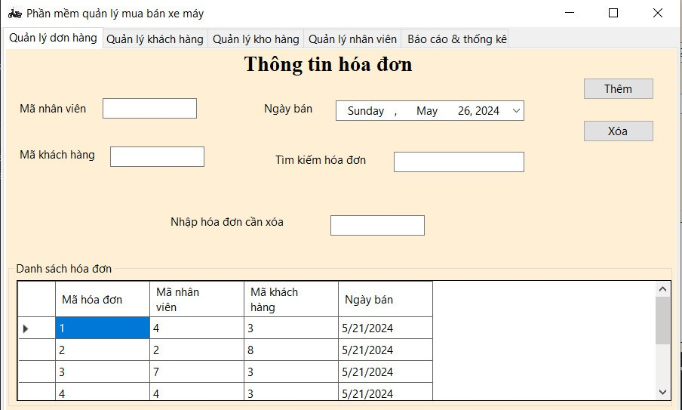

*Hình 3.1. Thông tin hóa đơn*

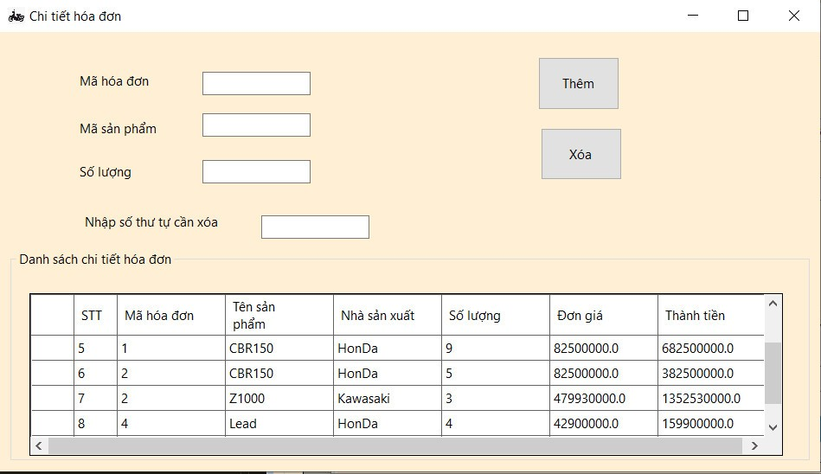

*Hình 3.2. Chi tiết hóa đơn*

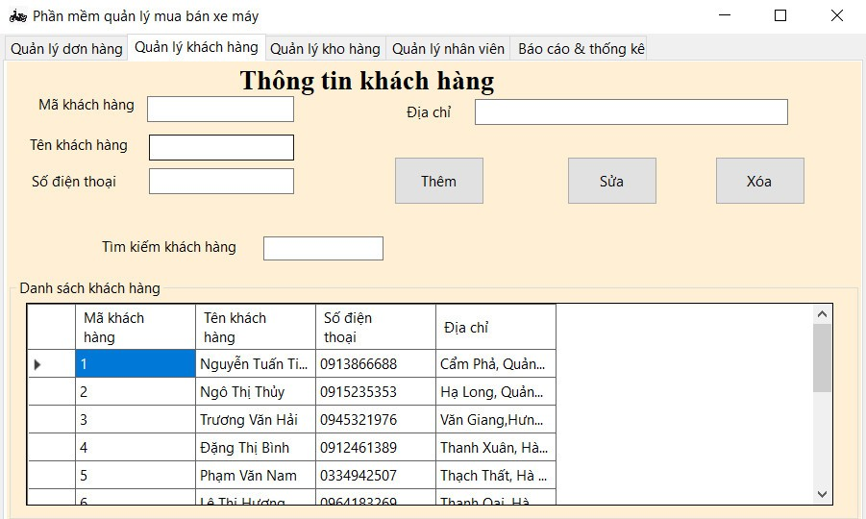

*Hình 3.3. Thông tin khách hàng*

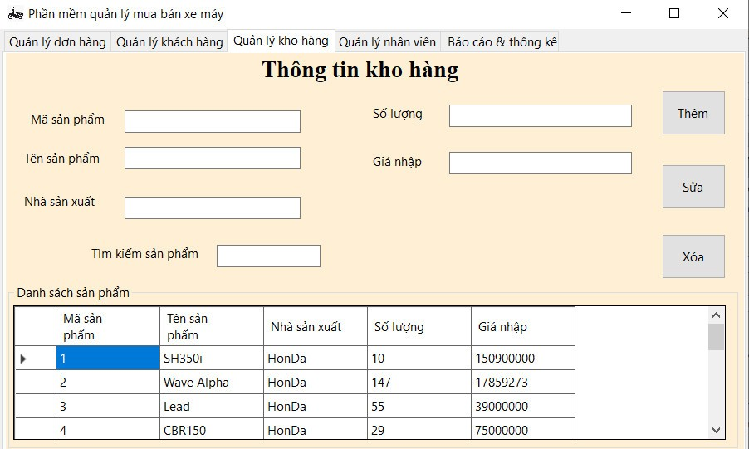

*Hình 3.4. Thông tin kho hàng*

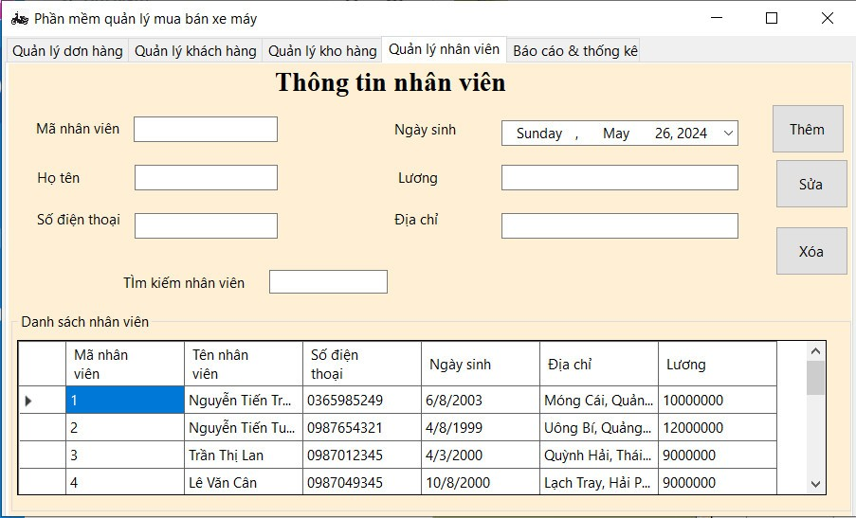

*Hình 3.5. Thông tin nhân viên*

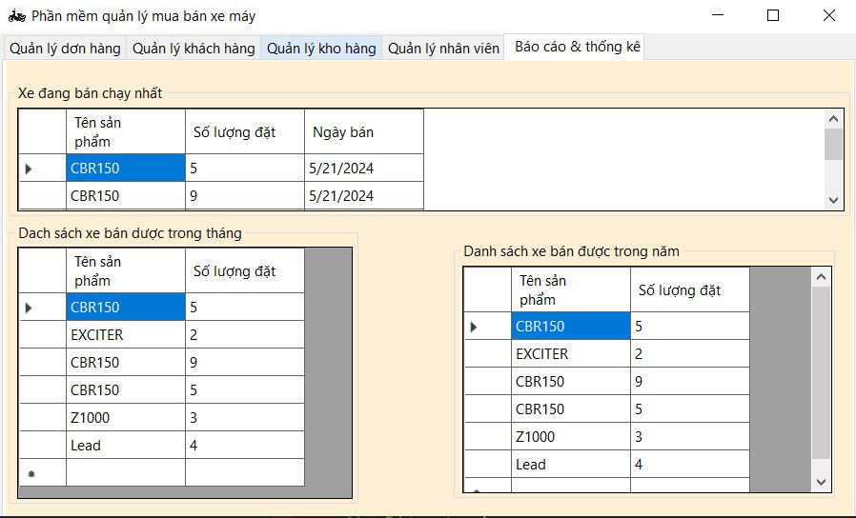

*Hình 3.6. Báo cáo & thống kê*

CHƯƠNG 4: TỔNG KẾT VÀ BÁO CÁO

Phần mềm quản lý bán xe là một công cụ mạnh mẽ và hiệu quả để hỗ trợ quản lý và vận hành các hoạt động liên quan đến việc bán xe máy trong doanh nghiệp. Từ công việc quản lý thông tin xe máy, khách hàng, đơn hàng, đến công việc tạo và theo dõi báo cáo kinh doanh, phần mềm này cung cấp nhiều tính năng hữu ích giúp cải thiện quá trình bán hàng và tăng cường hiệu suất của doanh nghiệp.

Một trong những lợi ích quan trọng của phần mềm quản lý xe máy là khả năng tổ chức máy thông tin một cách cơ bản và hiệu quả. Phần mềm cho phép người dùng lưu trữ và quản lý thông tin chi tiết về từng chiếc xe máy, bao gồm thông tin về hãng, mẫu xe, năm sản xuất, màu sắc, số lượng tồn tại kho và giá bán. Điều này giúp nhân viên bán hàng dễ dàng tìm hiểu thông tin về xe máy và cung cấp thông tin chính xác cho khách hàng.

Ngoài ra, phần mềm quản lý bán xe máy cũng cung cấp các tính năng quản lý khách hàng. Người dùng có thể lưu trữ thông tin cá nhân của khách hàng, lịch sử mua hàng và các thông tin liên quan khác. Điều này giúp xác định và theo dõi các tiềm năng của khách hàng, cung cấp dịch vụ bán hàng tốt hơn và tạo mối quan hệ lâu dài cho khách hàng.

Phần mềm quản lý bán xe cũng hỗ trợ thanh toán đơn hàng một cách hiệu quả. Người dùng có thể tạo và theo dõi các đơn hàng từ khách hàng, xác định trạng thái của từng đơn hàng và quản lý quá trình giao dịch. Điều này giúp giảm thiểu sai sót trong quá trình xử lý đơn hàng, nhanh chóng phản hồi yêu cầu của khách hàng và tăng cường sự hài hước cho khách hàng.

Cuối cùng, phần mềm quản lý bán xe máy cung cấp các báo cáo kinh doanh tổng hợp và chi tiết. Người dùng có thể tạo ra các báo cáo lợi nhuận về doanh thu bán hàng, thu nhỏ, tồn tại và các số doanh thu khác. Điều này giúp quản lý có cái nhìn rõ ràng về hiệu suất kinh doanh và đưa ra quyết định dựa trên dữ liệu và thông tin chính xác.

KẾT LUẬN VÀ KIẾN NGHỊ

**1. Mục tiêu đã đạt được:**

Hoàn thành việc phát triển phần mềm quản lý mua bán xe máy theo đúng yêu cầu đề bài, bao gồm các chức năng chính:

* Quản lý thông tin hóa đơn (mã hóa đơn, tên hóa đơn, mã nhân viên, mã khách hàng, mã sản phẩm, tên sản phẩm,…)
* Quản lý thông tin khách hàng (mã khách hàng, tên khách hàng, số điện thoại, địa chỉ)
* Quản lý thông tin kho hàng (mã sản phẩm, tên sản phẩm, nhà sản suất, số lượng, giá nhập)
* Quản lý thông tin nhân viên (mã nhân viên, họ tên, số điện thoại, ngày sinh,….)
* Báo cáo thống kê (danh sách xe bán chạy, danh sách xe bán được trong tháng, danh sách xe bán được trong năm)

Đáp ứng đầy đủ các yêu cầu về mặt kỹ thuật và nghiệp vụ kinh doanh xe máy.

**2. Kết quả chính:**

* Phát triển thành công phần mềm quản lý mua bán xe máy với giao diện người dùng hiện đại, thân thiện, dễ thao tác.
* Phần mềm tích hợp đầy đủ các chức năng cần thiết cho việc quản lý mua bán xe máy, giúp đại lý tối ưu hóa hoạt động kinh doanh và nâng cao hiệu quả quản lý.

**3. Kiến nghị:**

* Tiếp tục phát triển phần mềm, bổ sung thêm các chức năng nâng cao như quản lý bán hàng online, quản lý khách hàng tiềm năng (CRM), quản lý sửa chữa xe máy,..
* Cung cấp dịch vụ hỗ trợ khách hàng chuyên nghiệp, tận tâm để đảm bảo khách hàng sử dụng phần mềm hiệu quả nhất.